

**操作说明书**

**GH-PH系列PH值变送器**

**威海晶合数字矿山技术有限公司**

**声明**

本文档提供有关威海晶合数字矿山技术有限公司产品的信息。本文档并未授予任何知识产权的许可，并未以明示或暗示，或以禁止发言或其它方式授予任何知识产权许可。除威海晶合在其产品的销售条款和条件中声明的责任之外，威海晶合概不承担任何其它责任。并且，威海晶合对威海晶合产品的销售和／或使用不作任何明示或暗示的担保，包括对产品的特定用途适用性、适销性或对任何专利权、版权或其它知识产权的侵权责任等，均不作担保。威海晶合产品并非设计用于医疗、救生或卫生等用途。威海晶合可能随时对产品规格及产品描述做出修改，恕不另行通知。

对本产品如有任何疑问请及时和我们取得联系。联系方式如下：

<http://www.minestar.cn> 或致电0631-5622515查询。

Copyright © 2017 Weihai Gemho. 保留所有权利。

目录

1 概述 1

1.1 引言 1

1.2 产品特点 1

1.3 使用注意事项 1

2 产品介绍 2

2.1 产品外观 2

2.2 工作原理 2

2.3 现场安装方案 3

2.4 配置清单及图示 3

3 性能及参数指标 4

4 故障分析 5

# 1 概述

## 1.1 引言

PH值变送器是威海晶合数字矿山技术有限公司研发的一款针对水质、土壤的PH进行监测的设备，基于PVC膜制作的离子选择电极，用于测试水中的PH值含量,带有温度补偿，确保测试做到快速、简单和经济。可直接投入到液体中使用，具备抗干扰、温度漂移小、高稳定等特性，具有很高的测量精度，是PH值监测领域理想的测量仪器。

## 1.2 产品特点

* 采用国际先进的固体电介质和大面积聚四氟乙烯液接界，不易阻塞，维护方便
* 长距离的参比扩散途径，极大的延长了电极在恶劣环境中的使用寿命
* 新型设计的玻璃球泡，增加球泡面积，防止内缓冲液中干扰气泡生成，使测量更加可靠
* 采用PPS/PC外壳，上下3/4NPT管螺纹，安装方便，不需要护套
* 点击采用优质低噪音电缆线，可使信号输出长度小于20米以上、无干扰
* 无需补充电介质，维护量小
* 测量精度高，响应快，重复性好
* 带银离子的AG/AGCL参比电极
* 正确操作使用寿命长
* 可侧面或垂直安装

## 1.3 使用注意事项

* PH值变送器作为精密测量仪器需要小心的使用和维护，避免使用冲击，避免在温度低于0摄氏度、高于40摄氏度环境中使用。
* PH值变送器应在额定测量范围内工作。
* 确保电源供电电压符合PH值变送器供电要求。
* 本产品属于弱电设备，布线时必须与强电线缆分开布设，应遵守国家相关布线标准（GB/T50312-2016）进行布线。

# 2 产品介绍

## 2.1 产品外观

**PH值变送器图示**

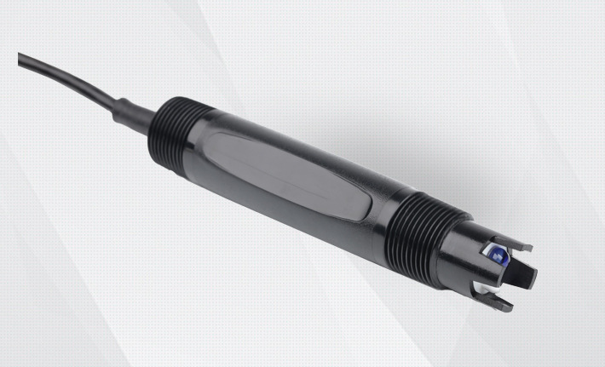

PH值变送器主要部件包括探头、外壳、密封件以及线缆等，外壳采用PPS/PC外壳，线缆采用聚氨酯材质。

**PH值变送器外观尺寸**

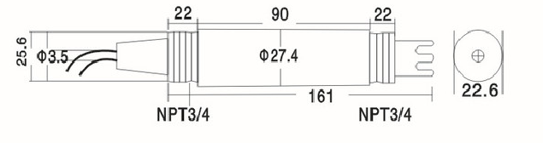

## 2.2 工作原理

PH测量中使用的电极又称为原电池。原电池是一个系统，它的作用是使化学能量转换成电能。此电池的电压被称为电动势（EMF）。此电动势由二个半电池构成。其中一个半电池称作测量电池，它的电位与特定的离子活度有关；另一个半电池为参比半电池，通常称作参比电极，它一般是与测量溶液相通，并且与测量仪表相连。

## 2.3 现场安装方案

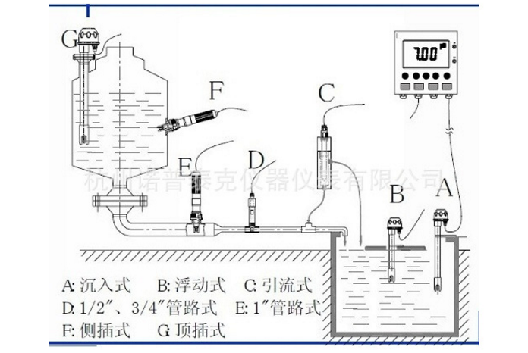

## 2.4 配置清单及图示

|  |  |  |  |  |  |  |
| --- | --- | --- | --- | --- | --- | --- |
| **序号** |  | **附件名称** |  | **数量** |  | **备注** |
| 1 |  | PH值变送器 |  | 1个 |  |  |
| 2 |  | 专用线缆 |  | 1m |  | 长度：可定制 |
| 3 |  | 合格证 |  | 1张 |  |  |
| 4 |  | 质保书 |  | 1张 |  |  |
| 5 |  | 说明书 |  | 1册 |  |  |

注：以上为通常配置，如有更动请以销售合同或装箱单为准。

# 3 性能及参数指标

|  |  |  |
| --- | --- | --- |
| **性能** |  | **参数** |
| PH测量范围 |  | 0-14PH |
| PH测量精度 |  | ±0.002pH |
| 温度范围 |  | 0～85℃ |
| 耐压 |  | 0.6MPa |
| 校准点 |  | 1～5点 |
| 斜率 |  | >96% |
| 尺寸 |  | 上下3/4NPT管螺纹 |

# 4 故障分析

|  |  |  |  |  |  |  |
| --- | --- | --- | --- | --- | --- | --- |
| **序号** |  | **现 象** |  | **可 能 故 障** |  | **解 决 办 法** |
| 1 |  | 测量数据严重偏离实际 |  | 供电电压不正确或电极感应器表面受损 |  | 是否符合供电范围；  清洗电极 |

注：PH值变送器的维护和故障排除仅限于电缆连接的定期检查及终端的维护，传感器是密封的，不能打开检查。若参照以上分析仍有问题，请咨询厂家解决。